AP Physics C Electricity&Meganatism

1 Electric Charges and Fields

1.1 电荷的基本性质
电荷分为正电荷与负电荷，同种电荷相斥、异种电荷相吸；电荷无法被创造或消灭，只能在物体之间转移。
单位电荷 e = 1.60 × 10⁻¹⁹ C

1.2 导体与绝缘体
导体（Conductor）：电荷可在其中自由移动
绝缘体（Insulator）：电荷不能自由移动；但在电场作用下，内部正、负电荷可发生极化（ polarization），产生微小分离
半导体（Semiconductor）：导电能力介于导体与绝缘体之间

1.3 起电的三种方式
① 摩擦（by Friction）：两绝缘体摩擦时，由于对电子吸引力不同，电子从一个物体转移到另一个
② 传导（by Conduction）：带电体与中性导体接触，电荷发生转移
③ 感应（by Induction）：不需要接触，导体通过感应在靠近带电体的一侧产生相反的电荷

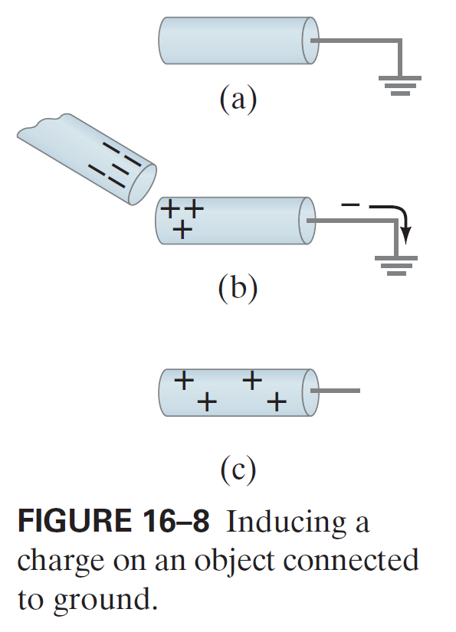

1.4 极化（Polarization）
极化后近带电体一侧出现异号电荷，远侧出现同号电荷；由于近端引力大于远端斥力，不带电物体也能被带电物体吸引。
在绝缘体中，电荷重排只发生在表面附近；在导体中则贯穿整个导体。

1.5 库仑定律
F = k|q₁q₂| / r²，其中 k = 1 / (4πε₀)，ε₀ 为真空介电常数。
适用条件：点电荷；带电物体为球体时，r 取两球心间距。

1.6 电场
电场强度的定义式：E = F / q。
电场方向规定为正电荷在电场中的受力方向（正电荷流动的方向）。

1.7 点电荷的电场
点电荷在距离 r 处产生的电场：E = kQ / r²。

1.8 电场线（Electric Field Lines）
电场线是描述电场的假想线：起于正电荷、止于负电荷，线上每点的切线方向为电场方向，线条的疏密反映场强大小。
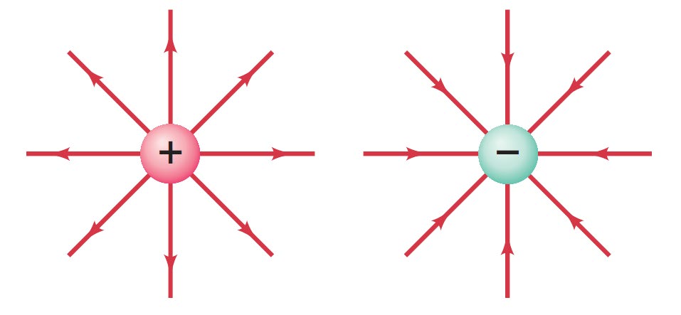
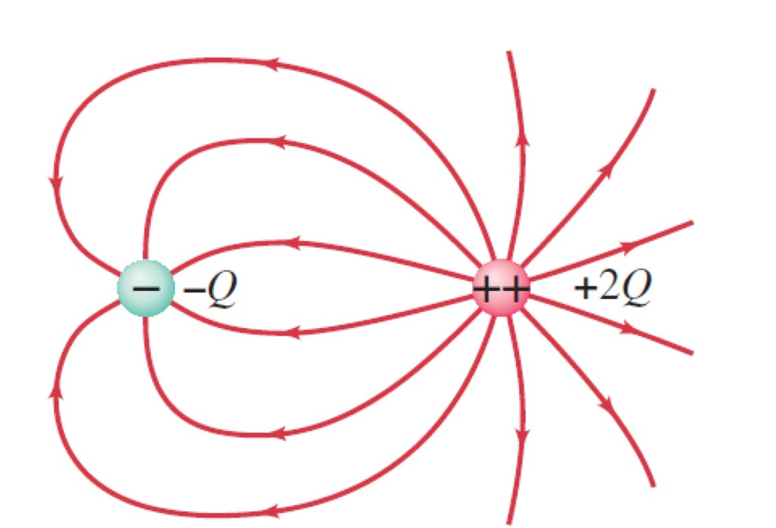
匀强电场（Uniform Electric Field）：电场大小、方向处处相同，电场线平行且等距，可由两平行带电板近似产生；当板间距远小于板面积时（面积无限大）可使用
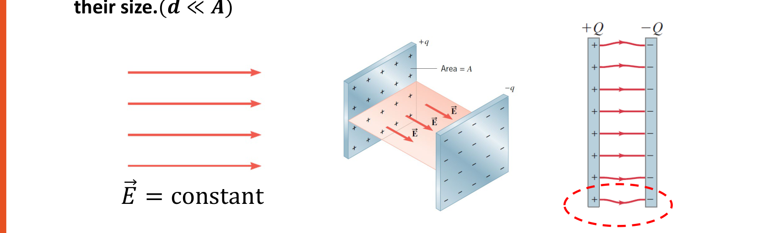

1.9 静电平衡导体与屏蔽
当导体内没有电荷的净移动时，导体处于静电平衡
此时
① 导体内任意处电场为零。
② 导体上的净电荷全部分布在表面。
③ 导体表面外紧邻处的电场垂直于表面。
④ 导体越尖锐、越细的地方，电荷越密集，表面电场也越强。
屏蔽（Shielding）：静电平衡时导体内部电场为零，外电场无法穿透导体，从而屏蔽内部空腔；空腔无电荷时腔内电场也为零，空腔内有电荷时腔内电场只取决于腔内电荷。

2 Gauss’s Law

2.1 高斯面（Gaussian Surface）
开放的表面（如矩形）无体积，闭合的表面（如球面）含有体积。高斯面是假想的闭合表面
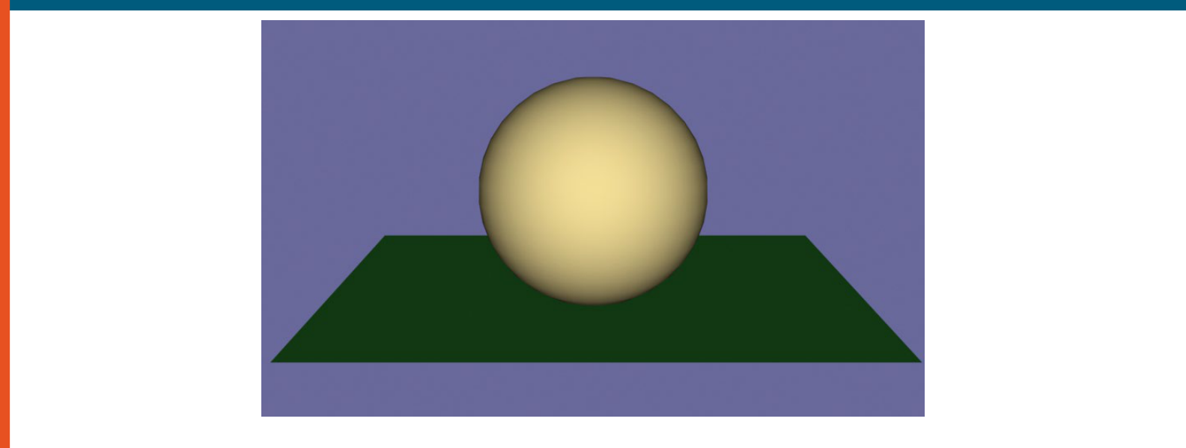
开表面（矩形，不含体积）与闭合表面（球面，含体积）

2.2 电通量（Electric Flux）
电通量反映电场的强弱，正比于穿过某曲面的电场线条数。
均匀电场 + 平面：Φ_{E} = E·A = EA·cosθ（θ 为 E 与面法线 A 的夹角），单位 N·m²/C。
一般情况：dΦ_{E} = E·dA，闭合曲面总通量 Φ_{E} = ∮E·dA（圈号表示对整个闭合面积分）。
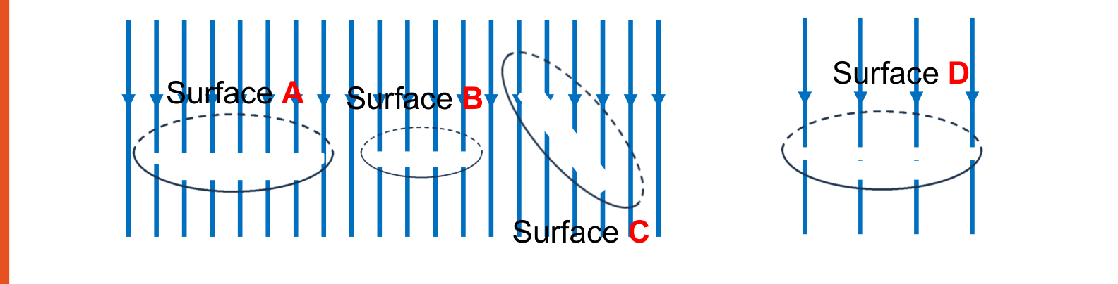

2.3 高斯定律（Gauss’s Law）
Φ_{E} = ∮E·dA = q_{in} / ε₀，Qin为高斯面包含在内的电荷量， ε₀ 为真空介电常数。
总通量只取决于面内净电荷，与面外电荷无关。
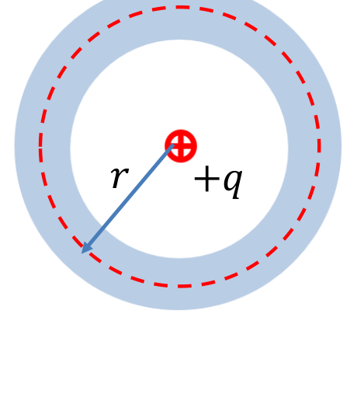
球对称分布：球外场强 E = kQ/r² = Q/(4πε₀r²)
无限大均匀带电平面：E = σ/(2ε₀)
平行板：E = σ/ε₀
σ = Q/A 为面电荷密度
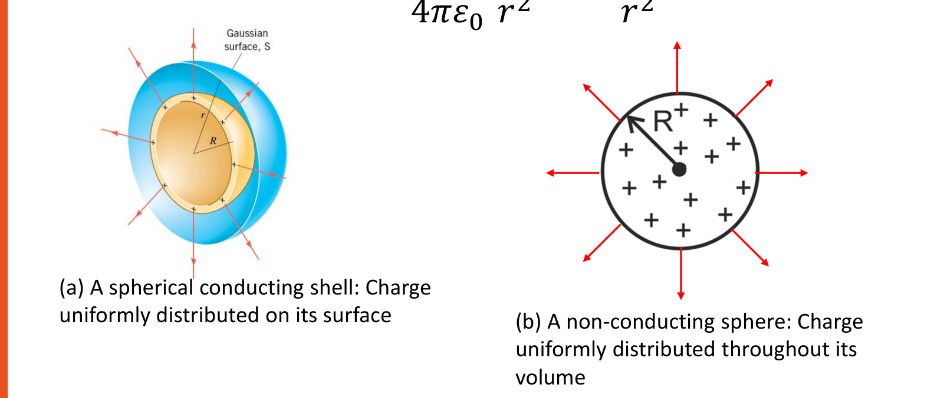
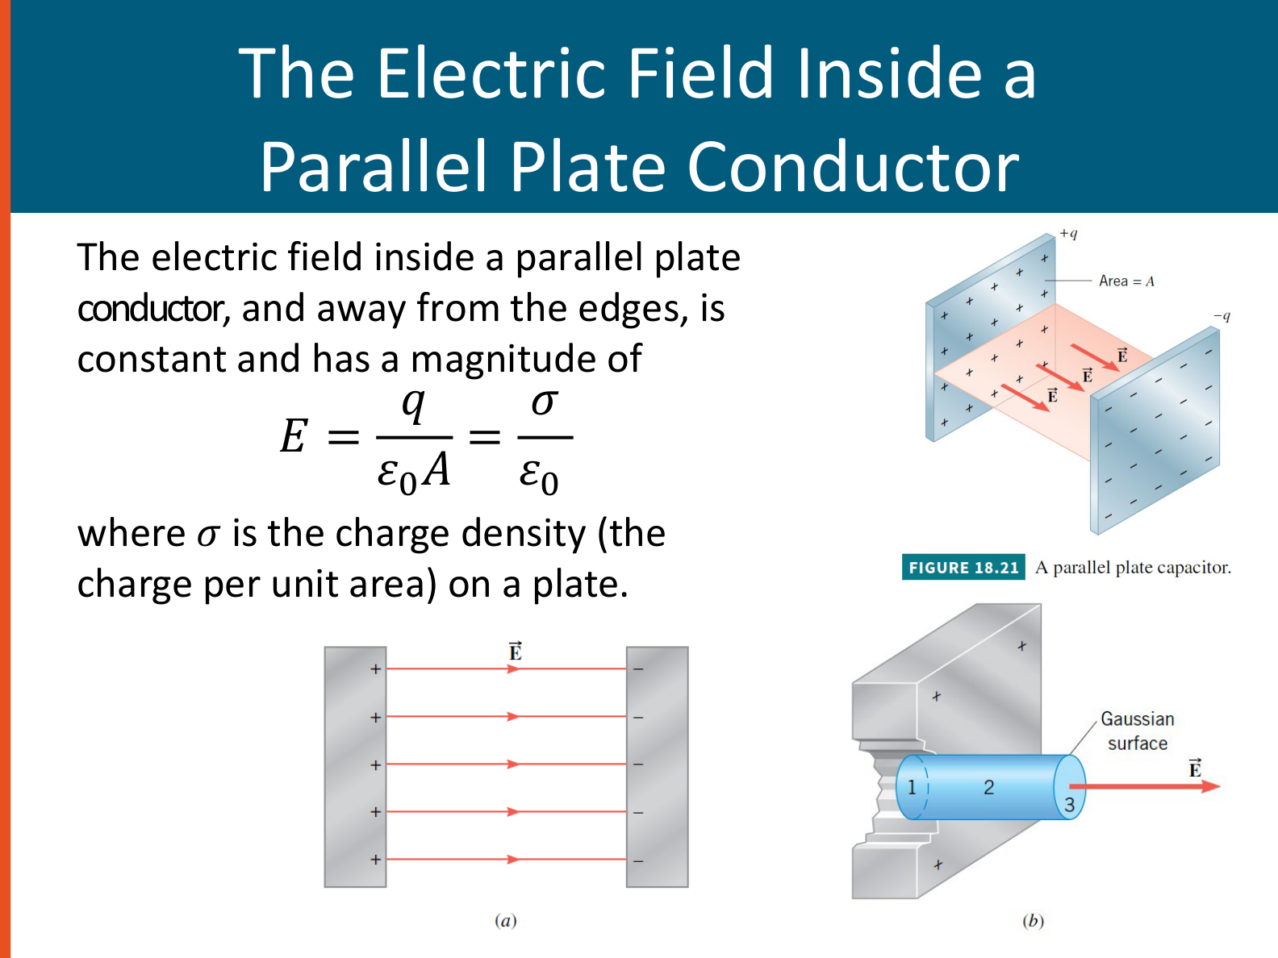

3 Electric Potential

3.1 电势能（Electric Potential Energy）
电场力做功与路径无关，电场力做功等于系统电势能变化的负值：W_{E} = −ΔU_{E}。
电场力做正功，系统的电势能减少；电场力做负功，电势能增加。
电势能 U_{E} 属于“电荷-场”系统，SI 单位为焦耳（J）。

3.2 电势与电势差（Electric Potential）
电势定义：某点电势等于该点单位电荷的电势能 V = U_{E}/q
单位1 V = 1 J/C（标量）

电势差 ΔV = ΔU_{E}/q = −W_{E}/q

3.3 均匀电场中的电势差
ΔV = −E·Δs = −E·Δs·cosθ = −E·Δs∥，其中 Δs∥ 为沿电场方向的位移分量。
沿电场方向电势线性降低；垂直电场方向电势不变
1 N/C = 1 V/m

3.4 等势面与等势线（Equipotential Surfaces/lines）
等势面：电势处处相同的面（二维则是等势线）。
电场线垂直于等势面，并指向电势降低的方向。
相邻等势线电势差相同：等势线越密，该处场强越大，E ≈ ΔV/d。
只在电场力作用下：正电荷自发向低电势处加速运动，负电荷自发向高电势处加速运动。
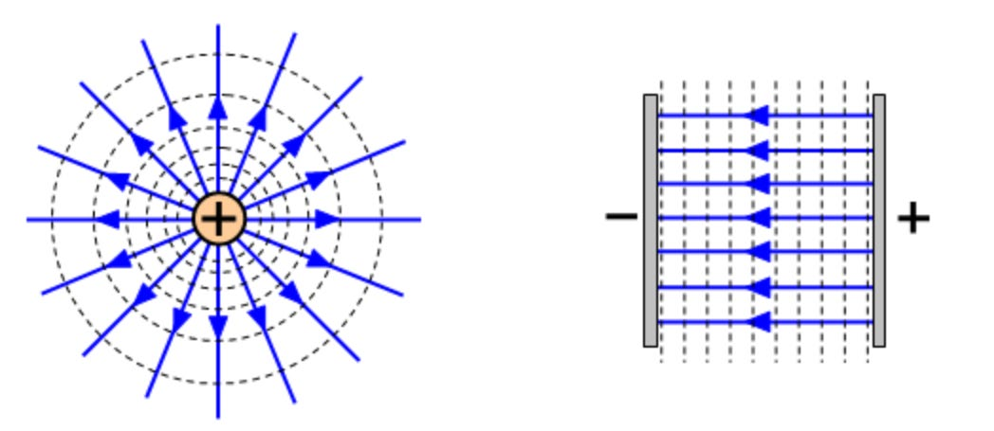

3.5 电势与电场的关系
电场等于电势对于位置函数的负斜率，E_{x} = −dV/dx；电势能函数的负斜率给出电场力，F_{E} = −dU_{E}/dx

3.6 点电荷的电势
取无穷远处电势为零，点电荷 Q 在距离 r 处产生的电势：V = kQ/r
电势随距离按 1/r 衰减，场强按 1/r² 衰减
多个点电荷在某点的总电势等于各电荷电势之和

3.7 电势能
两电荷系统的电势能：U_{E} = k·q₁q₂/r（电荷带符号）。
多电荷系统：对所有电荷两两之间的电势能求和，U_{E} = Σ_{i<j} k·q_{i}q_{j}/r_{ij}。

3.8 电子伏特（eV）
电子伏特定义为电子经 1 V 电势差加速获得的动能：1 eV = 1.6 × 10⁻¹⁹ J。

4 Conductors and Capacitors

4.1 静电平衡导体再认识
静电平衡导体是等势体，表面与内部任意两点的电势都相同
电荷全部分布于表面，内部 E = 0，表面外电场垂直于表面，电荷在越尖锐的地方越密集

4.2 电容（Capacitance）
电容器由两个彼此靠近但不接触的导体构成，可储存电荷
定义：C = Q / ΔV，即任一极板电荷量 Q 与两极板间电势差 ΔV 之比
SI 单位为法拉（F），1 F = 1 C/V
电容只取决于电容器的几何因素（极板面积、间距、介质），与 Q、ΔV 无关
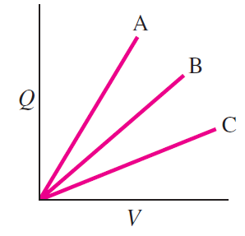

4.3 平行板电容器
充电：电池驱动电子经外电路转移，两板最终带等量异号电荷；充电停止条件为 ΔV_{C} = ΔV_{battery}。
电容：C = ε₀A/d
击穿（Electrical Breakdown）：当电场超过介质承受极限时，绝缘体突然变为导体而放电
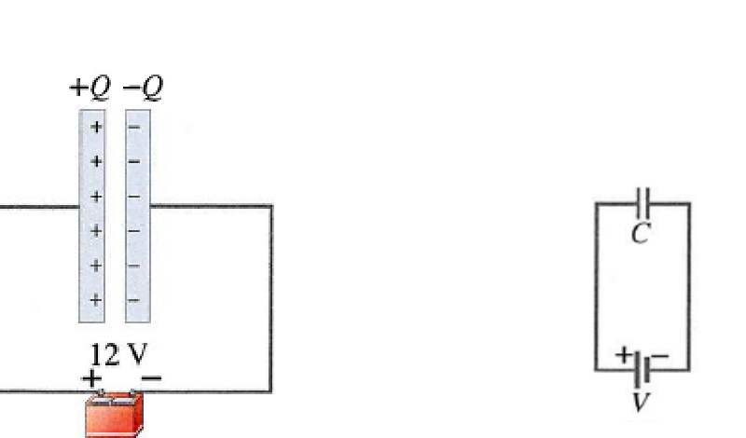

4.4 电介质（Dielectric）
定义：电容器极板间填充的绝缘材料
用处：① 比空气更耐击穿，可承受更高电压；② 允许极板靠得更近；③ 使电容增大 κ 倍。
C = κ·ε₀A/d = εA/d，其中 κ 为相对介电常数，ε = κε₀ 为介质的介电常数
接电池（ΔV、E 不变）：介质被极化，极板吸引更多电荷，C↑ = Q↑/ΔV
断开电池（Q 不变）：介质极化产生反向电场，使 E、V 减小，E = σ/(κε₀) = E₀/κ，故 C↑
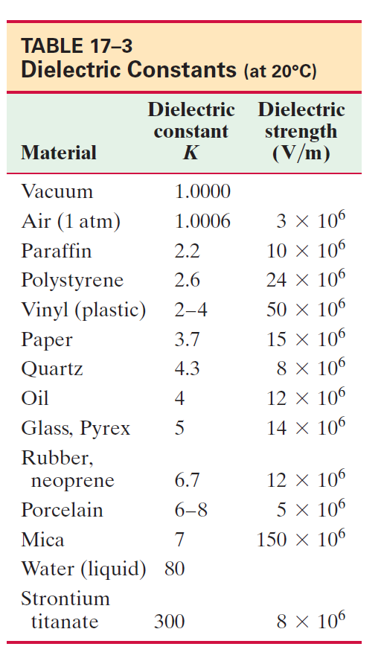
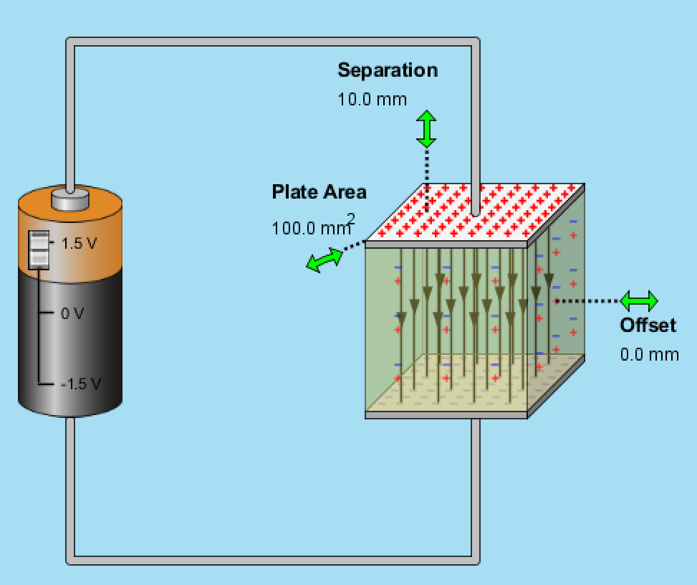

4.5 电容器的储能
充电过程外界做功全部转化为电势能储存：U_{C} = ½QΔV = ½C(ΔV)² = Q²/(2C)
能量密度（单位体积储能）：u = ½κε₀E²
改变 | C | 接电池（ΔV 不变） | 断开电池（Q 不变）
插入电介质 κ↑ | C 增大 | Q = CΔV 增大；E = ΔV/d 不变；U = ½QΔV 增大 | ΔV = Q/C 减小；E = Q/(κε₀A) 减小；U = Q²/(2C) 减小
增大板面积 A | C 增大 | Q 增大；E 不变；U 增大 | ΔV 减小；E 减小；U 减小
增大板间距 d | C 减小 | Q 减小；E = ΔV/d 减小；U 减小 | ΔV = Q/C 增大；E = Q/(ε₀A) 不变；U 增大

